
Нижнетагильский филиал ФБУЗ
«Центр гигиены и эпидемиологии в Свердловской области»
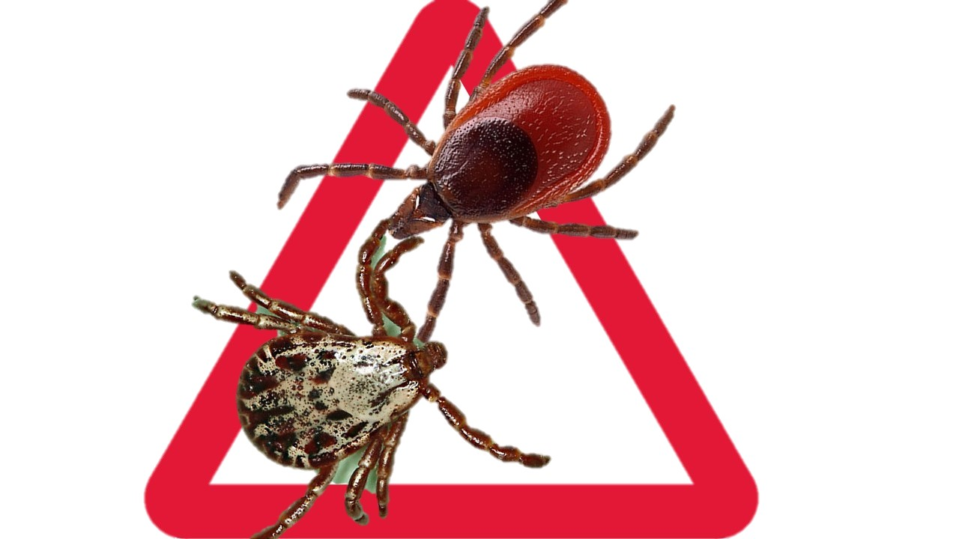
Защити себя!
Организуй противоклещевую обработку садового участка!
Обращаем Ваше внимание, что на территориях подведомственных Нижнетагильскому филиалу, в рамках зоолого – энтомологических исследований, помимо типичного для нашей местности таежного клеща (семейства Иксодовые клещи вид Ixodes persulcatus), регистрируется клещ из семейства Иксодовые клещи: род Dermacentor.
Согласно СанПиН 3.3686-21 "Санитарно-эпидемиологические требования по профилактике инфекционных болезней" пункт 1546:
Для обработок природных биотопов против клещей родов Hyalomma, Dermacentor, Eaemaphysalts, Rhipicephalus применяют инсектоакарицидные средства с увеличением их нормы расхода в 2-3 раза по сравнению с используемой для борьбы с клещами рода Ixodes при отсутствии в инструкции по применению средства специальных указаний.
При заключении договоров с организациями дезинфекционного профиля с целью оказания Вам качественной и эффективной услуги Проверяйте используемые Исполнителем препараты, а именно наличие инструкции по применению, свидетельство о госрегистрации и декларацию о соответствии (действующими в текущем периоде). Утоняйте концентрацию рабочего раствора инсектоакарицидного препарата и область его применения: активно в отношении клещей из семейства Иксодовые клещи, в том числе клещей рода Dermacentor.
Дополнительно сообщаем, что на основании ФЗ № 194- «О внесении изменений в Федеральный закон «О лицензировании отдельных видов деятельности» Исполнитель услуг по дератизации, дезинсекции и дезинфекции с 01 марта 2025 года должен в обязательном порядке иметь Лицензию на данный вид деятельности.

За подробной консультацией и организацией противоклещевых мероприятий Вы можете обратиться по адресу: г. Нижний Тагил, ул. К- Маркса,29
тел.: 8(3435) 41-93-56; 41-93-50; 41-93-57;25-14-55

